Programmaplan Flexwonen
Slim en snel thuis

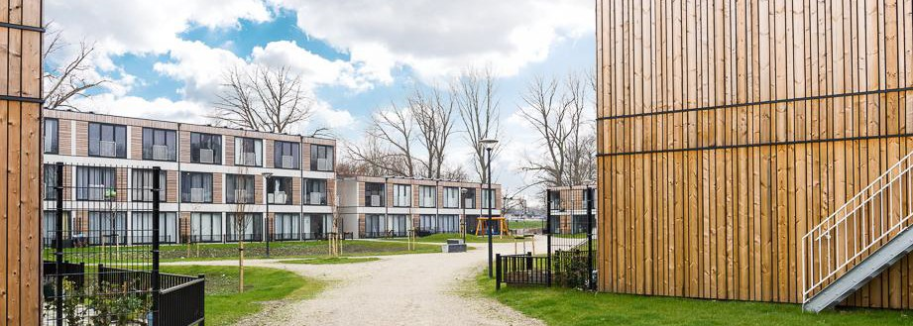
Provincie Zuid-Holland | mei 2021

Programmaplan Flexwonen Slim en snel thuis¹

Provincie Zuid-Holland 2021-2024

Mei 2021

¹ Naar quote 2020 van GS A. Koning: het moet slim en we willen het snel
Foto omslag: Stockfoto expertisecentrum Flexwonen

Samenvatting 4
Voorwoord 5
Inleiding 6
Programma flexwonen: aanleiding en achtergrond 8
Druk op de woningmarkt 8
Flexwonen: wat is het en voor wie? 10
Recente geschiedenis van wetten en mogelijkheden 11
Ervaringen en pilots 13
Cijfers flexwonen 14
Ambitie, strategie en doelen 15
Ambitie: agenderen en realiseren flexwonen voor spoedzoekers 15
Strategie: fundament en innovatie 16
Drie doelen 18
Aanpak 19
Drie programmalijnen 19
Bouwstenen en acties 21
Besluitvorming en rol van de provincie 27
Organisatie en besluitvorming 27
Rol provincie 27
Begroting 29

Samenvatting
Hieronder geven wij de samenvatting van ons Programmaplan Flexwonen in een overzichtelijk plaatje, met blokjes en icoontjes waarmee we kernachtig aangeven: de ambitie, strategie, doelen, programmalijnen en aanpak van de provincie met bouwstenen. Over de achtergrond van het programma leest u in de inleiding en in het eerste hoofdstuk.
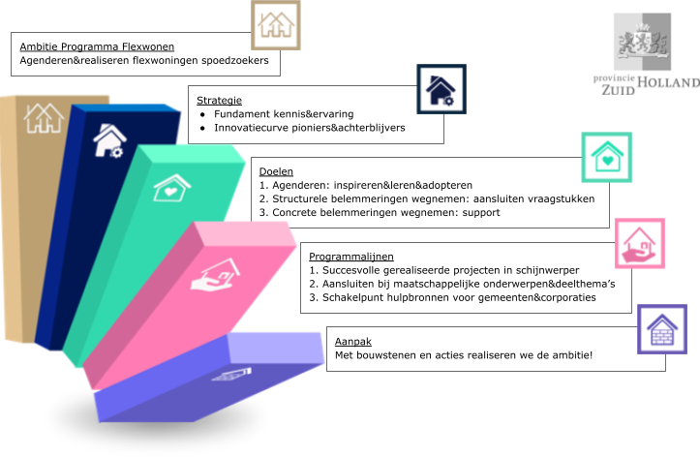

Voorwoord

‘Supertrots’
Hoe leuk is dat, je eerste eigen kamer of woning. Je vertrekt bij je ouders en gaat op jezelf wonen. Mijn eerste eigen kamer was in Wageningen en ik was er supertrots op. De zoektocht was niet echt ingewikkeld, ik had zelfs eerder dan nodig mijn felbegeerde kamer in een noodgebouwtje.

Hoe anders is dat ondertussen voor woningzoekenden. Er is een fors tekort aan met name betaalbare woningen. Bij wachttijden praat je niet in termen van maanden, maar van jaren. Om nog maar te zwijgen over spoedzoekers. Mocht u een spoedzoeker zijn of er één kennen, dan weet u hoe nijpend het probleem is. Jenica uit Roemenië heeft hier een baan, maar geen huis. Of Peter, hij ligt in scheiding en is dringend op zoek naar een andere plek. Beiden dromen over een voordeursleutel in de broekzak. Het huis hoeft niet groot te zijn, een klein huis, gedeelde voorzieningen of tijdelijk is ook goed. Het moet wel betaalbaar zijn. En vooral snel, liever vandaag dan over 10 jaar. Als gedeputeerde Wonen werk ik samen met vele anderen aan het versnellen van de woningbouw en aan voldoende betaalbare woningen in Zuid-Holland op de juiste plek. Voor spoedzoekers gaat dat niet snel genoeg. Voor Jenica, Peter en al die andere spoedzoekers zet ik in op flexwonen; betaalbare woningen die snel beschikbaar zijn. Ik ben op zoek naar creatieve denkers en doeners die samen met mij willen zorgen dat al die spoedzoekers straks ook supertrots kunnen zijn op nieuwe woonruimte. Doet u mee?
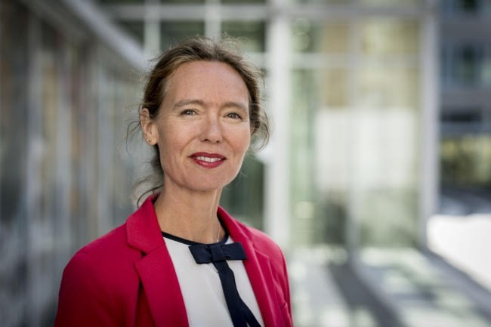

Namens het college van GS van de Provincie Zuid-Holland, Anne Koning, gedeputeerde Wonen, maart 2021

Inleiding
Dit programma is als schieten op een bewegend doel: er verandert van alles in Nederland en Zuid-Holland de komende decennia qua demografie, politiek, klimaat, migratie, financiën, wetten en onverwachte gebeurtenissen zoals Corona. Zeker is dat er veel woningen nodig zijn de komende tijd. Hoeveel, voor wie, waar, wanneer en voor hoelang weten we nog niet precies, maar dat we volume en snelheid moeten maken is wel duidelijk want het wordt steeds ‘drukker’ in Zuid-Holland. Zoals gedeputeerde Anne Koning zegt: ‘Het moet slim en we willen het snel’. Dit programma is daarbij nodig als instrument om ambities en doelen te bereiken en te werken aan resultaten en activiteiten in de komende jaren.

Voor u ligt het programmaplan flexwonen van de provincie Zuid-Holland 2021-2024. Dit programma zorgt voor een impuls en versnelling in de krappe woningmarkt. De ambitie is dat meer spoedzoekers en woningzoekenden in de provincie snel een thuis hebben. De belangrijkste strategie daarvoor is uiteraard bouwen! Flexwonen draagt hieraan bij, is aanvullend op de reguliere nieuwbouwopgave en is een veelbelovende, snelle oplossing waarbij de woning, de locatie en/of het huurcontract tijdelijk kunnen zijn, zodat meer spoedzoekers al snel, tijdelijk kunnen wonen. Het ‘credo’ is: ‘beter flexwonen dan niet wonen’. En dat kan in nieuwe of bestaande permanente (huur)woningen, transformatie van vastgoed of kwalitatief goede en mooie verplaatsbare flexwoningen, zoals u bijvoorbeeld ziet op onderstaande foto in Leiden.

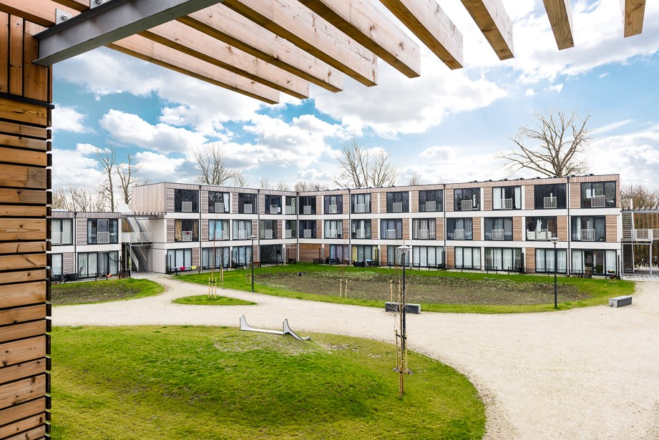 link

Flexwonen is opgenomen in de Woningbouwagenda en in de overkoepelende omgevingsvisie en -beleid van de provincie³. Ons programma wordt in 2021 vastgesteld door de Gedeputeerde Staten en loopt van 2021 tot 2024. Hiermee krijgt Flexwonen structureel aandacht in het beleid van de provincie. In 2022 houden we een mid-term evaluatie. Dan bepalen of we in de jaren 2023 en 2024 verder gaan met Flexwonen zoals in dit programmaplan wordt voorgesteld.

Dit programmaplan is het resultaat van onze verkenning over flexwonen die we deden in het eerste kwartaal van 2021, in een interactief proces samen met interne en externe samenwerkingspartners. Onze ambitie is de basis van het programmaplan: agenderen en realiseren van (meer/versnelling van) flexwoningen voor spoedzoekers. We werken aan deze ambitie vanuit de doelen en aanpak, door aanjagen/stimuleren/ondersteunen, kennisdeling en onderzoeken/wegnemen van belemmeringen in bijvoorbeeld (provinciale) regelgeving. Dit programmaplan markeert het vertrekpunt voor onze uitvoeringsfase, waarin naast het toevoegen van flexwoningen in het algemeen, ook aandacht is voor wat nodig is voor (flex- en samenwonen van) bijzondere doelgroepen.

Het programma flexwonen ondersteunt gemeenten, corporaties en hun stakeholders (zoals bouwers) en werkt samen met rijksoverheid en kennispartners. Het programmaplan is dan ook nadrukkelijk een plan van/voor provincie, gemeenten, corporaties en kennispartners, vanuit verschillende rollen. Een dynamisch plan dat gezamenlijk met onze stakeholders bijgesteld en uitgebouwd kan worden. We zien dit programmaplan als de basis van waaruit we de komende maanden en jaren al doende, lerend uitvoeren en aanpakken. We bouwen samen aan een strategische en uitdagende aanpak met ruimte om te ontwikkelen en te pionieren. We monitoren ons programma doorlopend op ambitie, acties en inzet van middelen: voor de jaren 2021 en 2022 kunnen we putten uit incidentele rijksgelden voor de bevordering van flexwonen.

Leeswijzer
Na deze inleiding leggen we meer uit over wat flexwonen is. Daarna volgen hoofdstukken over onze ambities, doelen, strategie en aanpak. We sluiten af met hoofdstukken over organisatie en begroting. Om de tekst goed leesbaar te houden, vermelden we de bronnen van foto’s, plaatjes, grafieken en onderzoek in aanklikbare links in de tekst, die grijs gekleurd en vetgedrukt zijn. We geven enkele bronnen en verwijzingen aan als voetnoten. We wensen u veel leesplezier!

³ LTA: De provincie ziet in Flexwonen een oplossing voor het snel beschikbaar krijgen van woonruimten voor spoedzoekers en voor het snel inlopen van het woningtekort.

Programma flexwonen: aanleiding en achtergrond
In dit hoofdstuk vertellen we over de aanleiding en achtergrond van ons programma; de druk op de woningmarkt, wat flexwonen is en voor wie, de recente geschiedenis van wetten en mogelijkheden, eerdere pilots en enkele cijfers over flexwonen en doelgroepen in Zuid-Holland.

Druk op de woningmarkt
De provincie Zuid-Holland is met 3,6 miljoen inwoners de meest dichtbevolkte provincie van Nederland. In 2020 zijn er
79.000 Zuid-Hollanders bijgekomen, het hoogste aantal sinds 1962. Hieronder staat in een grafiek de groei van de bevolking tussen 1994-2020.

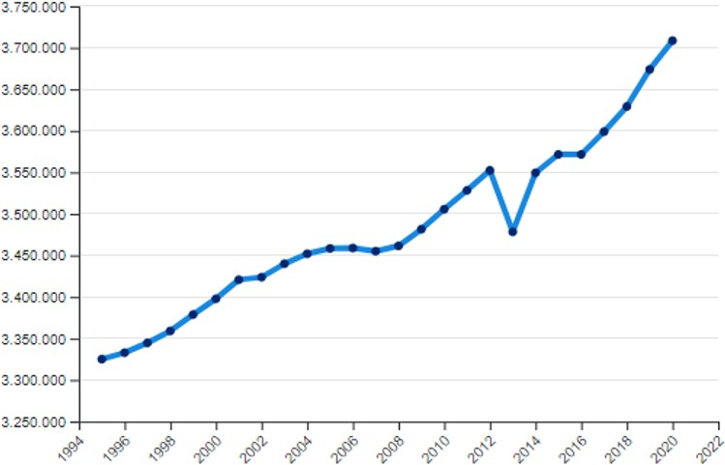link
De druk op de woningmarkt is heel hoog, zeker in Zuid-Holland. De woningprijzen stijgen en in de huursector staat de sociale woningbouw steeds meer onder druk door lange wachtlijsten. Hieronder ziet u de gemiddelde inschrijfduur en (tussen haakjes) de actieve zoektijd voor sociale huurwoningen in woonregio’s in 2017. Dit is nog flink toegenomen daarna.
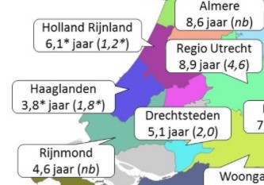

5

‘Bouwen bouwen bouwen’, luidt het landelijk adagium als oplossing voor het tekort aan woningen, wat in 2021 landelijk geschat wordt op ruim 300.000 woningen. Gemeenten en provincies doen wat ze kunnen; toch blijft de productie achter. Door demografie en andere ontwikkelingen is het tekort niet alleen kwantitatief, maar ook kwalitatief; het aanbod moet beter passen bij (toekomstige) wensen en behoeften van doelgroepen die per regio ook kunnen verschillen. Door het tekort zijn of worden inwoners van Zuid-Holland dakloos of wonen (te lang) in ongunstige en onwenselijke omstandigheden. De provincie ziet daarom noodzaak en aanleiding om het programma Flexwonen in 2021 te starten, zodat flexwonen werkt als ‘ventiel’ voor de woningmarkt en versnelling biedt. Dit ventiel wordt ook wel aangeduid als de ‘flexibele schil’ van de woningmarkt.

⁵ WoningNet en inventarisatie periodieke rapportages, bewerking RIGO 2017 Wachttijden bij verhuring in het aanbodmodel; gemiddelde inschrijfduur en zoekduur bij verhuring in jaren

Flexwonen: wat is het en voor wie?
De provincie constateert een tekort aan woningen in het algemeen, voor spoedzoekers in het bijzonder, en ziet in flexwonen een (deel)oplossing. Daarbij gaat het om zowel tijdelijke huurcontracten in bestaande woningen (of vastgoed) als tijdelijke (nieuwe) woningen en/of locaties. De doelgroep spoedzoekers vatten wij breed op: inwoners die buiten de reguliere ‘urgentie’- mogelijkheden van gemeenten vallen, met spoed een woning nodig hebben en niet kunnen wachten tot er voldoende inschrijftijd is opgebouwd:
- (door)starters en studenten;
- (dreigend) zwerfjongeren/daklozen;
- arbeidsmigranten (expats in mindere mate);
- statushouders (inclusief AZC);
- uitstroom maatschappelijke opvang/Beschermd Wonen/GGZ en/of andere zorginstellingen;
- echtscheidingen/gescheiden ouders (met kinderen) en andere gebroken relaties;
- huisuitzettingen/gedwongen verkoop;
- ex-gedetineerden;
- tijdelijke herhuisvesting (bijvoorbeeld bij renovatie);
- zorgbehoevende ouderen ‘tussen thuis en verpleeghuis’.
Hoewel flexwonen uiteraard ook mogelijk is voor inwoners met middeninkomens, zien we vooral alleenstaanden als grootste doelgroep door hun tijdelijk of blijvend laag inkomen. Het accent ligt daarom op kleinere wooneenheden met een huur onder de laagste kortingsgrens voor huurtoeslag. Er zijn al positieve ervaringen met de zogenoemde ‘magic mix’ van doelgroepen: bijvoorbeeld studenten en statushouders, uitstromers zorg, ouderen en jongeren, etc. Het bevorderen van de ‘samenredzaamheid’ van kwetsbare doelgroepen is daarbij een belangrijke drijfveer.
De provincie en het Rijk hebben al eerder de regelgeving aangepast om flexwonen te stimuleren. Het huurcontract is bij flexwonen tijdelijk; meestal 2, 3 of 5 jaar⁶ . De locatie kan bijvoorbeeld ook voor 15 jaar via een ontheffing bestemd worden voor wonen, met reguliere huurcontracten. We vatten flexwonen breed op en er zijn heel wat varianten mogelijk wat betreft flexibiliteit: tijdelijkheid van woning, huurcontract en/of locatie:
- bestaande woningen met tijdelijke huurcontracten;
- nieuwe woningen met tijdelijke huurcontracten;
- nieuwe industriële woningen op flexibele tijdelijke plek;
- tijdelijke woningen in plinten, kantoren, bedrijventerreinen, zorgvastgoed;
- tiny houses/boat op tijdelijke plek;
- tijdelijke flexibele woning voor mantelzorgers;
- tijdelijke logies en flexwoningen voor arbeidsmigranten;

⁶ Dit laatste is mogelijk bij jongeren t/m 27 jaar

- tijdelijke flexwoningen in AZC in afwachting van toewijzing gemeente/gezinshereniging;
- tijdelijke huurcontracten door woningdelen/-splitsen;
- tijdelijke huurcontracten voor starters/jongeren tot en met 27 jaar;
- tijdelijke huurcontracten voor studenten tot einde studie;
- short stay; begeleid zelfstandig wonen en binnen een jaar doorstromen (dat lukt moeizaam);
- tijdelijke bestaande of nieuwe/geclusterde flexwoningen voor zorgbehoevende ouderen ‘tussen thuis en verpleeghuis’;
- tijdelijke huurcontracten in flexwoning op terrein van zorginstelling;
- tijdelijk huurcontract in bestaande of nieuwe woning op naam van zorginstelling; omklapwoning;
- skaeve huse voor overlastgevende huishoudens;
- opstapwoningen voor spoedzoekers.
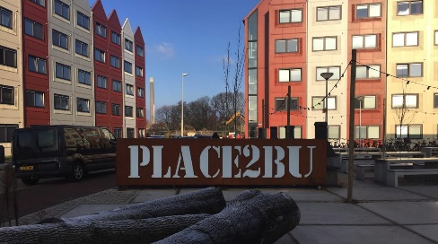
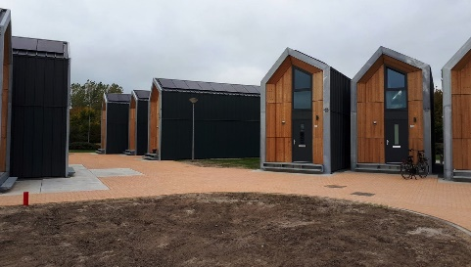
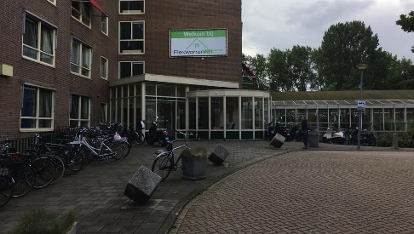
Bovenstaande foto’s⁷ laten enkele voorbeelden zien van flexwonen in gestapelde nieuwe units, tiny houses en bestaand zorgvastgoed. Dit laatste voorbeeld wordt ook wel aangeduid als transformatie van bestaande gebouwen wat bijvoorbeeld ook kan met winkels, kantoren, kazernes en kloosters.
Hoewel flexwonen tijdelijk is voor inwoners, verwachten we dat flexwonen de toekomst heeft en duurzaam zal zijn in de (krappe) woningmarkt. Het programma zal daarom ook geborgd worden in de organisatie van de provincie, bij afronding van dit programma.

Recente geschiedenis van wetten en mogelijkheden
Woonbeleid richt zich traditioneel op de bouw en verdeling van zelfstandige woningen. Wie huurt, heeft meestal een vast huurcontract. Tijdelijke huurcontracten behoorden tot enkele jaren geleden bij gemeubileerde woonruimten, hotels, logies en woonruimte, gekoppeld aan de duur van arbeidsverband of opleiding. Door de toestroom van vluchtelingen is er vanaf 2016 meer aandacht voor de bouw en verhuur van tijdelijke wooneenheden.

⁷ Met toestemming van RVO.

Sinds 2016 (Wet doorstroming huurmarkt) is het mogelijk om voor zelfstandige en onzelfstandige woningen tijdelijke huurcontracten aan te bieden. Dit geeft particuliere verhuurders, maar ook woningcorporaties, de mogelijkheid om (startende) spoedzoekers met een laag inkomen tijdelijk te huisvesten. De inschrijfduur kan intussen doorlopen en zo kunnen bewoners later doorstromen naar een reguliere (huur)woning. Als de inkomens- of huishoudensituatie (positief) wijzigt, is de stap naar de particuliere huursector of koopmarkt mogelijk, waardoor ‘scheefwonen’⁸ wordt voorkomen; na en door het flexwonen.
In 2021 is de Woningwet nogmaals verruimd (wordt nog door Eerste Kamer goedgekeurd) om het gebruik van tijdelijke huurcontracten eenvoudiger te maken. De maximale termijn voor een tijdelijk huurcontract is opgerekt van twee naar drie jaar. Ook wordt het mogelijk een huurcontract op te zeggen op het moment dat de tijdelijke locatie niet langer beschikbaar is.
In 2019 is de Woondeal Zuidelijke Randstad ondertekend. Dit is een document met afspraken tussen Rijk, provincie en gemeenten over versnelling van de productie van 100.000 woningen tot 2025 in de Zuidelijke Randstad (de helft hiervan bevindt zich in de gemeenten Rotterdam en Den Haag) en plancapaciteit van 230.000 woningen voor de periode tot 2040. In de Woondeal wordt ook erkend dat de vraag naar tijdelijke en flexibele woonoplossingen structureel is geworden en een duurzame aanpak vergt. Om flexwonen te bevorderen, is afgesproken om in Haaglanden en Rotterdam flexwoonprojecten op te zetten. Hiervoor worden middelen beschikbaar gesteld. Rijk en provincie spannen zich in om eventuele juridische belemmeringen weg te nemen en procedures te versnellen. Er is daarbij ook aandacht voor kleinschalige flexwoonprojecten in minder verstedelijkte gemeenten.

Door de minister is in 2019 een kamerbrief gestuurd met daarin een aantal aanpassingen in de regelgeving om flexwonen te bevorderen. Zo wordt het mogelijk om locaties waarop nog geen woonbestemming rust, gedurende 15 jaar (kan ook korter of langer) in te zetten voor flexwoningen. Corporaties hoeven geen verhuurdersheffing over tijdelijke wooneenheden te betalen. De provincie heeft in de woningbouwprogrammering inmiddels geregeld dat flexwoningen niet ‘meetellen’ bij de bepaling van de maximaal toegestane woningbouwproductie. In het Coalitieakkoord 2019-2023 Elke dag beter is flexwonen genoemd als een van de middelen om passend woningaanbod voor specifieke doelgroepen te bieden.

In een wijziging (2020) van het omgevingsprogramma van Zuid-Holland is opgenomen dat de provincie wil bevorderen dat er lokale prestatieafspraken worden gemaakt over flexwonen in regionale woonvisies. Bij de bekendmaking van de (verhoogde) gemeentelijke taakstelling 2021 voor de huisvesting van statushouders op 3 november 2020 heeft het Rijk gemeenten ook gewezen op de kansen die flexwoningen kunnen bieden.
Als extra stimulans is door het Rijk in 2020 € 50 miljoen subsidie beschikbaar gesteld voor snelle realisatie van wooneenheden voor bijzondere doelgroepen. Twaalf gemeenten in Zuid-Holland kregen in november 2020 in totaal
€ 14 miljoen euro toegekend voor 35 verschillende projecten. Vaak betreft het projecten met flexwoningen. Een subsidievoorwaarde is dat de projecten voor 31 december 2022 opgeleverd moeten zijn. In 2021 wordt landelijk nogmaals een bedrag beschikbaar gesteld, als impuls voor de productie tot uiterlijk 2023.

⁸ Scheefwonen is een term die in Nederland wordt gebruikt voor het wonen in een sociale huurwoning met een te hoog inkomen.

Een toenemend aantal woningcorporaties toont interesse in de bouw en het beheer van flexwoningen. De koepelorganisatie Aedes houdt al een aantal jaren bij hoeveel en voor wie flexwoningen worden gebouwd en beschikbaar zijn en voert met haar leden een actieve dialoog rondom flexwonen.

Ervaringen en pilots
Het programma flexwonen van de provincie Zuid-Holland (2021) werd voorafgegaan door voorloper van programma over flexwonen en twee publicaties en een conferentie in 2018, waar de resultaten van de pilots en de publicaties zijn gepresenteerd, door de provincie, het Ministerie van Binnenlandse Zaken en Koninkrijksrelaties (BZK), het Expertisecentrum Flexwonen en Platform31. Er werden pilotprojecten gestart in:
- regio Drechtsteden (Alblasserdam, Dordrecht, Hardinxveld-Giessendam, Hendrik-Ido-Ambacht, Papendrecht, Sliedrecht, Zwijndrecht);
- gemeente Den Haag;
- regio Alblasserwaard-Vijfheerenlanden (Giessenlanden, Gorinchem, Leerdam, Molenwaard, Vianen, Zederik);
- doelgroepenverkenning voor flexwonen in de Hoeksche Waard.
De provincie wil zich, na deze pilots, blijvend inzetten om flexwonen te agenderen om samen met gemeenten en corporaties een vliegwiel op gang te krijgen. Gegeven de krappe woonmarkt is ondersteuning van de provincie nodig om de (woon)opgaven van gemeenten en corporaties gezamenlijk aan te pakken¹⁰. De pilots waren gericht op verkenningen van doelgroepen en mogelijkheden van flexwonen. De opbrengst is vastgelegd in een publicatie⁹. De lessons learned worden in dit programma ook benut, onder andere in de programmalijnen in het hoofdstuk over onze aanpak.
In 2019 is de provincie gestart met een Programma huisvesting arbeidsmigranten. Dit programma loopt in 2021 af. Arbeidsmigranten zijn vaak met tijdelijke huurcontracten gehuisvest; op logies- en of huurbasis. Daarmee behoren ze ook tot de doelgroep van het programma flexwonen en worden de bevindingen uit het programma arbeidsmigranten betrokken bij dit programma.

⁹ Lessons learned en de methodiek zijn opgetekend in publicatie link
¹⁰ Lange termijn agenda Provincie 2020

Cijfers flexwonen
In de grafiek hieronder is te zien dat verruiming van wetten en mogelijkheden in Zuid-Holland helaas nog niet heeft geleid tot een toename van het aanbod van flexwoningen door nieuwbouw of transformatie van bestaande gebouwen. In de grafiek staan per jaar en per doelgroep de nieuwe flexwoningen. Verwacht mag worden dat de productie in de periode 2021-2023 hoger zal liggen door de urgentie, (financiële) impulsen, bestuurlijke aandacht en de aanjaagfunctie van ons programma.
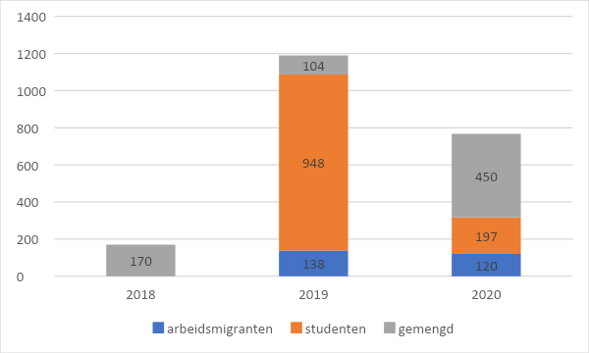 link en eigen bewerking

Het is moeilijk om in te schatten hoeveel flexwoningen er nodig zijn in Zuid-Holland. Zo ontbreken zowel een goede registratie van inwoners die tijdelijke huurcontracten hebben of nodig hebben als tijdelijk verhuurde woningen in de bestaande voorraad en nieuwbouw. In de praktijk onderschatten gemeenten en hun stakeholders aanbod en vraag.

Ambitie, strategie en doelen
In dit hoofdstuk vertellen we over onze ambities, strategie en doelen. Dit gaat vooraf aan de aanpak in het volgende hoofdstuk. We hebben een overkoepelende ambitie voor alle inwoners van de provincie en een ambitie voor flexwonen in het bijzonder. In de strategie van het programma flexwonen bouwen we voort op een stevig fundament in kennis en samenwerking en daarnaast zien we flexwonen als innovatieopgave. Vanuit de ambities en strategie werken we aan drie doelen voor het programma. We gebruiken de vierkante icoontjes die u ook al in de samenvatting zag staan.

Ambitie: agenderen en realiseren flexwonen voor spoedzoekers
In de meest dichtbevolkte provincie Zuid-Holland is de druk op de woningmarkt hoog. Er zijn te weinig (nieuwe) koopwoningen en lange wachtlijsten voor (sociale) huurwoningen. De provincie wil dit oplossen zodat meer inwoners in
Zuid-Holland snel een thuis hebben. In de Woningbouwagenda van Zuid-Holland wordt de ambitie zo omschreven: ‘Concreet betekent dit voor alle (toekomstige) inwoners van Zuid-Holland dat ze van een betaalbaar en betrouwbaar dak boven hun hoofd genieten. Waar ze in de nabijheid zijn van scholen voor hun kinderen, maar ook van sport- en groenvoorzieningen, een excellent openbaar vervoersnetwerk, snelle toegang tot zorg, cultuur en retail. En, last but not least: hun werkplek. Waar ze met gezin en buren een leven hebben’.

Dit is de overkoepelende ambitie voor ons programma. Er is echter een versnelling nodig omdat het bouwen nog niet snel genoeg gaat. Daarom is flexwonen een (deel)oplossing; we vatten flexwonen op als een ‘ventiel’ voor de woningmarkt of als ‘flexibele schil’ die tegelijkertijd een bijdrage levert aan de versnelling en verduurzaming van de woningbouw. Al heel wat gemeenten zijn bezig met flexwonen en de provincie wil dit graag snel uitbreiden door aanjagen, ondersteunen, kennis delen en knelpunten wegnemen. Binnen de overkoepelende ambitie over de woonopgave van de Woningbouwagenda, is dit dé ambitie van ons programma: Agenderen en realiseren van (meer/versnelling van) flexwonen voor spoedzoekers. Als dit lukt, is ons programma geslaagd!

We geven een ‘disclaimer’ over deze ambitie: de provincie bouwt zelf immers niet en heeft ook niet een specifiek aantal flexwoningen of projecten gedefinieerd als ambitie of gewenst resultaat van ons programma. We verwachten evengoed met dit programma bij te dragen aan de ambitie ‘agenderen en realiseren’, door aanjagen en ondersteunen. De komende jaren zal blijken of meer sturing nodig is om te werken aan onze ambitie.

Strategie: fundament en innovatie
De provincie kiest voor het aanjagen en stimuleren van flexwonen voor het aanpakken van de krapte op de woningmarkt, naast uiteraard (nieuw)bouw. Voor het werken aan de ambities en doelen van dit programma bouwen we voort op een stevig fundament van kennis en ervaring bij de provincie, gemeenten en stakeholders. De provincie werkt bijvoorbeeld al aan versnelling van de bouw en huisvesting van arbeidsmigranten, statushouders, verstedelijking(sagenda), Industriële Bouw en Vliegende Brigade (ondersteuningspool voor gemeenten). Gemeenten, corporaties, woonregio’s, Rijk en provincie werken hierin al intensief samen en dit is het fundament van ons programma. Bij dit fundament hoort beslist ook de strategie van de Zuid-Hollandse Woningbouwagenda:
- Bouw snel & slim: tempo op versnelling.
- Bouw voor de toekomst: op de juiste plek, naar behoefte en integraal.
- Bouw voor iedereen: betaalbaar en sociaal voor het gebied als geheel.

Dit fundament gebruiken we in onze rol als aanjager en ondersteuner bij kennisdeling en het onderzoeken/wegnemen van belemmeringen in de (provinciale) regelgeving, zodat flexwonen gerealiseerd wordt: snel, op de juiste plek en betaalbaar. Ons programma is daarbij gericht op de partijen die voor flexwonen ‘aan de bal’ zijn: gemeenten en hun stakeholders, zoals corporaties, bouwers en zorgpartijen. Het programma biedt meerwaarde doordat de provincie kennis en overzicht heeft en gemeenten aanmoedigt om (regionaal) samen te werken en van en met elkaar te leren. De provincie kan gemeenten ook verbinden aan landelijke (stimulerings)programma’s van het Rijk. Daarnaast kan de provincie in het programma ook zelf leren meer (intern) integraal te werken met betrekking tot doelgroepen en diensten, zodat gemeenten minder last hebben van knelpunten en versnipperde ‘loketten’ van de provincie.

Naast dit fundament hebben we ook een innovatiestrategie nodig. We zien dit programma als een innovatieopgave omdat flexwonen (relatief) nieuw is. Er werd al veel geleerd en ontwikkeld de afgelopen jaren over flexwonen, maar zeker niet alle gemeenten en stakeholders zijn hiermee bekend. Daar moeten we rekening mee houden. Er zijn in Zuid-Holland grote verschillen in vertrekpunten èn snelheden van betrokken partijen (gemeenten, corporaties en marktpartijen). We werken daarom met de innovatietheorie van Rogers die we hieronder laten zien in onze eigen innovatiecurve voor het programma flexwonen:

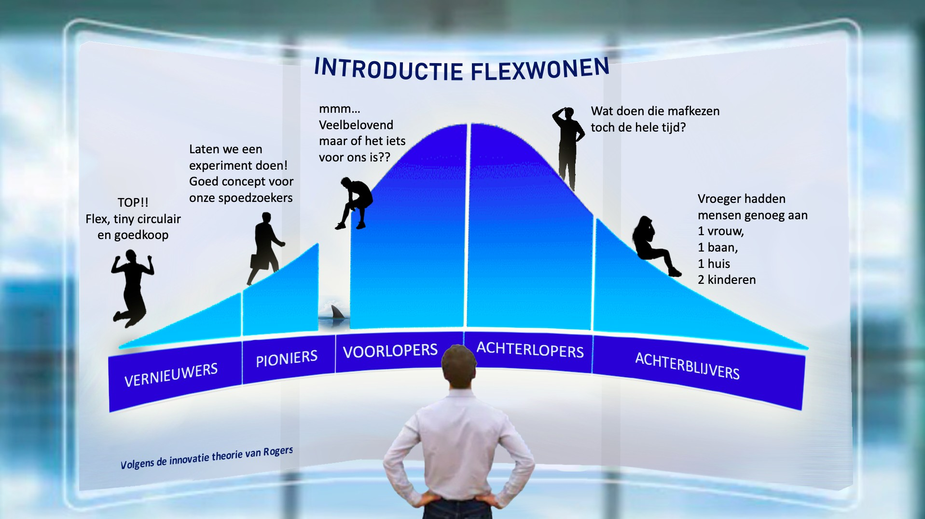
13

We leggen eerst de innovatiecurve uit over flexwonen: Bij de introductie van flexwonen zien we een kloof tussen pioniers en voorlopers. De vernieuwers en pioniers zijn al aan de slag, terwijl de achterlopers en achterblijvers nog ‘beren op de weg’ zien en nog geen start gemaakt hebben. De voorlopers denken al na over flexwonen en hebben plannen en voornemens, maar moeten nog overtuigd moeten dat flexwonen daadwerkelijk gaat helpen om tekorten op de woningmarkt voor spoedzoekers kleiner te maken. Er is nog een kloof tussen deze voorlopers en de pioniers. Door de kloof kleiner te maken, nemen de voorlopers de achterlopers en -blijvers mee: dat is onze strategie vanuit deze innovatiecurve.

¹³ Coproduct

De innovatiecurve voor flexwonen leidt tot de conclusie dat we ons programma op de verschillende vertrekpunten en snelheden moeten inrichten. Zodat we producten/tools hebben om bewustwording en basiskennis over te brengen, maar dat we ook de degenen die al vooruit willen kunnen ondersteunen met praktische, toegesneden, soms zelfs specialistische kennis. We moeten dus al snel in de actiestand komen: hit the ground running. Daarmee bedoelen we dat we ons nieuwe programma flexwonen ontwikkelen, terwijl we al begonnen zijn en aansluiten bij de versnelling van de pioniers, vernieuwers en koplopers.

Drie doelen
Voor gemeenten, corporaties en bouwers biedt flexwonen ruimte en tijd voor het uitbreiden van het woningaanbod in de toekomst. Tijdelijke woningen en huurcontracten bieden meer inwoners snel een thuis. Door onbekendheid (zie de innovatiecurve) bij gemeenten en stakeholders met de mogelijkheden van flexwonen, koudwatervrees, weerstanden en trage processen, zijn er nog niet genoeg flexwoningen. Om onze ambitie dichterbij te brengen, werken we aan doelen waarmee we omschrijven wat gerealiseerd moet worden. Deze doelen verbinden we aan de programmalijnen in het volgende hoofdstuk.

Onze ambitie is: Agenderen en realiseren van (meer/versnelling van) flexwonen voor spoedzoekers. In onze aanpak formuleren we deze drie doelen om de ambitie te bereiken:

Agenderen door inspireren, leren en adopteren.

Structurele belemmeringen wegnemen door aansluiten bij vraagstukken die leven.

Concrete (casus)belemmeringen wegnemen door bieden van ondersteuning.

De resultaten van werken aan deze doelen worden zichtbaar door het realiseren van meer flexwoningen! Daarvoor is nodig dat flexwonen geagendeerd is in alle (8) regionale en (52) gemeentelijke woonvisies en prestatieafspraken. In onze aanpak in het volgende hoofdstuk laten we zien hoe we hieraan werken; onder andere door de kloof te dichten tussen pioniers/voorlopers en achterlopers. Zodat de voorlopers de achterlopers en -blijvers meenemen.

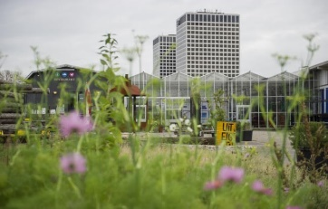

Aanpak
Zoals we vertelden in de inleiding, markeert dit programmaplan het vertrekpunt voor onze aanpak en uitvoeringsfase. In dit hoofdstuk beschrijven we de aanpak van ons programma; vanuit de ambities, strategie en doelen uit het vorige hoofdstuk. De aanpak van ons programma bestaat uit drie programmalijnen waarmee we werken aan het operationaliseren van de drie doelen uit het vorige hoofdstuk. We beschrijven de bouwstenen en acties.

Drie programmalijnen
Vanuit onze ambitie, strategie en doelen, bouwen we aan een aanpak met drie parallelle programmalijnen, onderbouwd met bouwstenen. Met parallel bedoelen we dat we hier gelijktijdig aan werken, door de verschillende vertrekpunten van de ‘groepen’ in de innovatiecurve, waarmee we de kloof dichten zodat pioniers en voorlopers de achterlopers en -blijvers mee kunnen nemen. De bouwstenen hiervoor werden voor ons ontwikkeld door het Expertisecentrum Flexwonen. Hieronder staan onze drie programmalijnen in een schema met bouwstenen en acties/resultaten. U herkent hierin ons plaatje uit de samenvatting. De drie programmalijnen zijn natuurlijk gekoppeld aan de drie doelen uit het vorige hoofdstuk. Na het schema werken we de bouwstenen, acties en planning verder uit. Daarin hebben we ook communicatie opgenomen, zoals een website, publicaties, een film en kennisbijeenkomsten in de Bouwkeet Flexwonen.

Evaluatie
We evalueren ons programma doorlopend samen met gemeenten en (kennis)partners zodat we kunnen bijstellen. Eind 2022 evalueren we in een bestuurlijke ‘midtermreview’, waarbij de volgende vragen leidend zijn: Hebben de activiteiten op de programmalijnen en bouwstenen nut gehad voor het agenderen en (meer) realiseren van flexwonen? Sluit ons aanbod aan bij de vragen die gemeenten en corporaties hebben? (zie ook knelpunten/risico’s in hoofdstuk over organisatie). Is te zien of het aanbod flexwonen toeneemt en hoe komt dit? Welke instrumenten worden door het Rijk ontwikkeld?

Programmalijnen | Doel | Bouwstenen | Actie/resultaat
1.  Succesvolle gerealiseerde projecten in Zuid-Holland in de schijnwerper plaatsen (inclusief majeure deelthema’s).  Speerpuntprojecten adopteren die inspireren door snelheid, innovatie of maatschappelijke functie. | 1.  Agenderen door inspireren, leren en adopteren. | Opzetten kennis-/leerkring flexwonen.  Provinciaal flexwonenprogramma/kick-offmeeting organiseren.  Verbeteren imago verplaatsbare woningen. Storytelling: persoonlijke verhalen van flexwoners.  Wetenschappelijke bijdragen: flexwonen als alternatief voor geen woning. In gesprek met flexwoners en initiatiefnemers geslaagde projecten. Zichtbaar maken geslaagde flexwonenvoorbeelden in Zuid-Holland/ evaluatie 10 projecten. | Het op inspirerende wijze belichten van goede voorbeelden van flexwonen voorbeelden (en relevante deelthema’s) d.m.v.:  - Expertmeetings  - Artikelen/publicaties  - Excursies  De provincie selecteert projecten die zich onderscheiden op genoemde criteria, en geeft deze extra exposure.
Kennisdeling.
2.  Aansluiten bij maatschappelijke onderwerpen/majeure deelthema’s waar veel gemeenten mee worstelen. | 2.  Structurele belemmeringen wegnemen door aan te sluiten bij vraagstukken die leven. | Zichtbaar maken bestaande handvatten om flexwonenbehoefte in kaart te brengen.  Meer zicht op woonbehoefte vanuit het zorgdomein.  Meer zicht op aantallen in gemeenten werkzame arbeidsmigranten.  Verbeteren registratie arbeidsmigranten (o.a. landelijke ontwikkelingen).  Aandacht voor flexwonen in kaderstellende woondocumenten gemeenten. Woonvisies.  Prestatieafspraken. | Het definiëren van enkele urgente maatschappelijke problemen waar gemeenten mee worstelen en waarvoor flexwonen een (deel van) de oplossing kan zijn, zoals de huisvesting van specifieke doelgroepen (bijv. de nieuwe hoge taakstelling statushouders of uitstromers uit de maatschappelijke opvang/beschermd wonen/GGZ) of gebiedsontwikkeling en de ruimtelijke dilemma’s die daarbij spelen.
Rollen positie van provincie, gemeente, corporatie, ontwikkelaar, bouwer, exploitant, beheerder, zorgorganisaties, etc. in beeld.
Samenwerking met corporatie of marktpartij? Inclusief toetsingskader marktpartijen.
3.  Een schakelpunt vormen dat inzet vanuit verschillende hulpbronnen voor gemeenten, corporaties en marktpartijen regelt. | 3.  Concrete (casus)belemmeringen wegnemen door support. | De businesscase van flexwonen:  Rekenvoorbeelden in beeld/ontwikkelen rekenmodel.  Draaiknoppen in beeld incl. slimme suggesties zoals het grondabonnement.  Zicht op het wettelijk kader.  Overwegingen voor een tijdelijk afwijking vs bestemmingsplanwijziging. Wonen of logies?  Smaken en overwegingen voor een passend huurcontract. Flexwonen en het Bouwbesluit (tijdelijke/permanent bouwwerken).  Gids met tips en tricks/praktijkvoorbeelden. Gemeentelijk communicatiekader voor initiatieven ..Lokaal in te zetten voorlichtingsfilm flexwonen. | Bestaande hulpbronnen worden inzichtelijk gemaakt en  slim en laagdrempelig verbonden met de vragende partij zoals:  - Vliegende Brigade van de provincie  - Expertteam Woningbouw van BZK  - Versnellingskamers (RVO)  - Gebruikmaking van de € 50 miljoen rijkssubsidie uit 2021 voor huisvesting bijzondere doelgroepen (via RVO).  - Expertteam arbeidsmigranten zodra operationeel (n.a.v. rapport Roemer).  - Support Expertisecentrum Flexwonen en/of Platform31.
Maken kansenkaart: laaghangend flexwonenfruit .Overzicht kansrijke objecten.
Kansrijke locaties die op termijn ontwikkeld worden.
 |  | Opzetten flexwonenstimuleringsregeling. Mogelijkheid tot Invliegen expert /intervisie/hulplijn .Opzetten kennis/leerkring flexwonen.

Bouwstenen en acties

Doel 1:

Agenderen door inspireren, leren en adopteren

In de eerste programmalijn agenderen we flexwonen door kennisdeling in de schijnwerper te zetten op inspirerende projecten. We werken vanuit de bouwstenen die we hieronder uitwerken in acties en planning in de tijd; in 2021 en daarna.

Programmalijn | Bouwstenen | Acties/uitwerking bouwstenen
Succesvolle gerealiseerde projecten in  Zuid-Holland in de schijnwerper plaatsen (inclusief majeure deelthema’s). | Opzetten kennis/leerkring flexwonen.  Provinciaal flexwonen programma/kick-offmeeting organiseren. | Bouwkeetsessies/leerbijeenkomsten; kennis delen.  Het op inspirerende wijze belichten van goede flexwonenvoorbeelden (en relevante deelthema’s) d.m.v.:  - Expertmeetings  - Artikelen/publicaties  - Excursies
 | Verbeteren imago verplaatsbare woningen. Storytelling: persoonlijke verhalen van flexwoners.
Speerpuntprojecten adopteren die inspireren door snelheid, innovatie of maatschappelijke functie.  Kennisdeling. | Zichtbaar maken geslaagde flexwonenvoorbeelden in Zuid-Holland/ evaluatie 10 projecten.  In gesprek met flexwoners en initiatiefnemers geslaagde projecten.  Wetenschappelijke bijdragen: flexwonen als alternatief voor geen woning. | De provincie selecteert projecten die zich onderscheiden op genoemde criteria. We zorgen voor extra exposure.  Publicatie met een vlotte schets van 10 geslaagde projecten in Zuid-Holland in vervolg op de publicatie uit 2018 'Dwarsdoorsnede van het flexwonen’, inclusief verhalen van bewoners.  Sluit aan bij het in oprichting zijnde Platform Modulaire Woningbouw (PMB). Doel is een platform dat  i.s.m. bouwers, overheden, Aedes en kennisorganisaties de informatie over modulair bouwen bundelt en vrij beschikbaar stelt.  Bouwcampus betrekken.
Maak gebruik van de in de provincie aanwezige TU Delft waar hoogleraren als Peter Boelhouwer en
Marja Elsinga geregeld publiceren over dit onderwerp.

Vanaf 2021 werken we aan het opstarten van ons programma door bovenstaande uitwerking van de bouwstenen. Dit zal globaal de focus zijn in de komende jaren:

Doel 1  Agenderen door inspireren, leren en adopteren | 2021 |  |  |  | 2022 |  |  |  | 2023 |  |  |  | 2024
 | Q1 | Q2 | Q3 | Q4 | Q1 | Q2 | Q3 | Q4 | Q1 | Q2 | Q3 | Q4 | Q1 | Q2 | Q3 | Q4
Leerkring/expertmeetings Bouwkeet
Artikelen
Imago
Verhalen bewoners
Project in het zonnetje zetten
Betrekken bouwcampus
Betrekken wetenschap
Excursies
Publicatie: 10 voorbeelden en volgen daarvan

Doel 2:

Structurele belemmeringen wegnemen door aansluiten bij vraagstukken die leven

In de tweede programmalijn nemen we structurele belemmeringen weg door aan te sluiten bij maatschappelijke onderwerpen/majeure deelthema’s waar veel gemeenten mee worstelen. We werken vanuit de bouwstenen die we hieronder uitwerken in acties en planning in de tijd; in 2021 en daarna.

Programmalijn | Bouwstenen | Acties/uitwerking bouwstenen
Aansluiten bij maatschappelijke onderwerpen/majeure deelthema’s waar veel gemeenten mee worstelen. | Zichtbaar maken bestaande handvatten om flexwonenbehoefte in kaart te brengen.  Meer zicht op woonbehoefte vanuit het zorgdomein. | Het definiëren van enkele urgente maatschappelijke problemen waar gemeenten mee worstelen en waarvoor flexwonen een (deel van) de oplossing kan zijn zoals:  - De huisvesting van specifieke doelgroepen (bijv. de nieuwe hoge taakstelling statushouders of uitstromers maatschappelijke opvang/beschermd wonen/GGZ).  - Gebiedsontwikkeling en de ruimtelijke dilemma’s die daarbij spelen.
Opnieuw onder de aandacht brengen van publicaties:
- "Aan de slag met flexwonen", met steun van ZH en BZK uitgebracht door EF en Platform31.
- "Onderzoek flexwonen en zorgdoelgroepen", met steun van ZH en BZK uitgebracht door EF en Platform31 (Onderbouwing flexwonen zorg doelgroepen).
- Onderzoek naar de feitelijke behoefte vanuit de zorg in ZH (GGZ en MO/BW) zou een mooi vervolg kunnen zijn.
 | Meer zicht op aantallen in gemeenten werkzame arbeidsmigranten Verbeteren registratie arbeidsmigranten. | - Aanbevelingen programma vervolg programma arbeidsmigranten ZH.  - Cijfers (Tympaan onderzoek uit 2017, Erasmus 2020, PBLQ, SEOR).
 | Aandacht voor flexwonen in kaderstellende woondocumenten  - Gemeenten  - Woonvisies  - Prestatieafspraken | Startfoto: deskresearch, enquête, volgen  - Staat flexwonen in de regionale en lokale woonvisies en prestatieafspraken?  - Hoeveel flexwoningen zijn er, wat zijn plannen?  - Welke vragen/behoefte gemeenten/corporaties/stakeholders?  Overzichtskaart woonvisies/prestatieafspraken van alle gemeenten met in kleur de voortgang aangegeven; vergelijk beleid arbeidsmigranten in Brabant.
 | Rollen posities provincie, gemeente, corporatie, ontwikkelaar, bouwer, exploitant, beheerder, zorgorganisaties etc. in beeld.  Samenwerking met corporatie of marktpartij? Inclusief toetsingskader marktpartijen. | Maak een publicatie  - Bloemlezing van de verschillende actoren bij de totstandkoming van flexwonenprojecten, hun rol en hun motieven. a.d.h.v. ZH-voorbeelden, incl. voorbeelden businesscase.  - Deel 2 van de publicatie: enerzijds praktijkgestuurd, anderzijds een helder overzicht waar een gemeente zich bij aanbestedingen en andere keuzes aan te houden heeft.  Onderzoeken meerwaarde rol provincie t.o.v. gemeenten/corporaties/stakeholders vanuit bovenregionaal en landelijk overzicht: denk aan grondbank/treintjes locaties.
 | Landelijke en provinciale wet- en regelgeving die belemmerend zijn voor flexwonen. | Zicht op/inventarisatie van en wegnemen belemmeringen in landelijke en provinciale wet- en regelgeving.

Vanaf 2021 werken we aan opstarten van ons programma door bovenstaande uitwerking van de bouwstenen. Dit zal globaal de focus zijn in de komende jaren:

Doel 2  Structurele belemmeringen wegnemen door aansluiten bij vraagstukken die leven | 2021 |  |  |  | 2022 |  |  |  | 2023 |  |  |  | 2024
 | Q1 | Q2 | Q3 | Q4 | Q1 | Q2 | Q3 | Q4 | Q1 | Q2 | Q3 | Q4 | Q1 | Q2 | Q3 | Q4
Website flexwonen
Zicht behoefte zorg
Zicht behoefte arbeidsmigranten
Pilot registratie arbeidsmigranten
Ambitie provincie formuleren
Flexwonen in lokale woonvisies
Flexwonen in regionale woonvisies
Flexwonen in prestatieafspraken
Inzet provinciaal eigendom en regels
Bloemlezing rollen en motieven
Samenwerkingsvormen
Zicht op/inventarisatie/wegnemen belemmeringen

Doel 3:

Concrete (casus)belemmeringen wegnemen door support

In de derde programmalijn nemen we concrete (casus)belemmeringen weg door een schakelpunt te vormen dat support en inzet regelt vanuit verschillende hulpbronnen voor gemeenten, corporaties en marktpartijen. We werken vanuit de bouwstenen die we hieronder uitwerken in acties en planning in de tijd; in 2021 en daarna.

Programmalijn | Bouwstenen | Acties/uitwerking bouwstenen
Een schakelpunt vormen dat inzet vanuit verschillende hulpbronnen voor gemeenten, corporaties en marktpartijen regelt. | Flexwonensupport:  Mogelijkheid tot invliegen expert /intervisie/hulplijn.  Opzetten flexwonenstimuleringsregeling. | Helder overzicht van de diverse supportmogelijkheden en deze slim en laagdrempelig verbinden met de vragende partij zoals: Vliegende Brigade van de provincie, Expertteam Woningbouw van BZK, Versnellingskamers (RVO), Gebruikmaking van de € 50 miljoen rijkssubsidie uit 2021 voor huisvesting bijzondere doelgroepen (via RVO), Expertteam arbeidsmigranten zodra operationeel (n.a.v. rapport Roemer), Support Expertisecentrum Flexwonen en/of Platform31. Let op overlap activiteiten van RVO en Expertteam Woningbouw BZK.  Provinciale regeling zoals ook in andere provincies bestaat (overzicht Aedes-publicatie).
 | De businesscase van flexwonen.  Rekenvoorbeelden in beeld/ontwikkelen rekenmodel. | Dit is alleen in besloten sessies voor 'gevorderden' te organiseren. Anders legt niemand zijn rekenvoorbeelden op tafel. Kan mogelijk in samenhang met 5b opgezet worden.  Watkostdebouwvaneenwoning ontwikkelde samen met Expertisecentrum Flexwonen al een model businesscase voor gemeente Rotterdam. Aanbod ligt ook bij SVH (corporaties Haaglanden). Mogelijk naar een nog iets hoger plan te tillen voor provincie. Wel bestemd voor specialisten!
 | Draaiknoppen in beeld inclusief slimme suggesties zoals het grondabonnement. | Praktijkgedragen publicatie over de aanpak van Leiden en Ons Doel, vergeleken met soortgelijke vormen, zoals bij Woonwaard in Alkmaar.
 | Zicht op het wettelijk kader.  Overwegingen voor een tijdelijk afwijking vs bestemmingsplanwijziging. Wonen of logies?  Smaken en overwegingen voor een passend huurcontract. Flexwonen en het Bouwbesluit (tijdelijke/permanent bouwwerken). | Masterclass met BZK en RVO.  Masterclass met BZK, EF en gespecialiseerde juristen (bijv. VBTM of Holla). Masterclass met BZK, RVO en Platform31.  Masterclass met BZK en Vereniging Bouw- en Woningtoezicht Nederland.
 | Handvatten voor draagvlak in de buurt. Gids met tips en tricks/praktijkvoorbeelden.  Gemeentelijk communicatiekader voor initiatieven .Lokaal in te zetten voorlichtingsfilm flexwonen. | Publicatie en/of expertmeeting om casuïstiek te bespreken.  In het verlengde van voorbeelden zoals communicatiekader van Lansingerland als voorbeeld nemen en daar een sessie met beleidsambtenaren over houden.  Filmproductie met voorbeelden gerealiseerde projecten incl. beheer en omwonenden.  Film kan gebruikt worden door gemeenten en initiatiefnemers om gesprek met de omgeving aan te gaan en staat op de website.
 | Maken kansenkaart: laaghangend flexwonenfruit .Overzicht kansrijke objecten. | Instrument om op (deel)gemeenteniveau in beperkt besloten gezelschap een verkenning te doen naar mogelijk geschikte gebouwen of locaties. Platform31 en Expertisecentrum Flexwonen hebben dat al op meerdere plekken ingezet. Kan ook in het kader van een versnellingskamer.
 | Kansrijke locaties die op termijn ontwikkeld worden. | Maak gebruik van de locatiescan van het PBL zoals voorbeeld Noord-Holland.  In beperkte kring beleidsmakers toepassen. De scan kan zonder goede inkadering als bedreigend worden ervaren.

Vanaf 2021 werken we aan opstarten van ons programma door bovenstaande uitwerking van de bouwstenen. Dit zal globaal de focus zijn in de komende jaren:

Doel 3  Concrete (casus)belemmeringen wegnemen door support | 2021 |  |  |  | 2022 |  |  |  | 2023 |  |  |  | 2024
 | Q1 | Q2 | Q3 | Q4 | Q1 | Q2 | Q 3 | Q4 | Q1 | Q2 | Q3 | Q4 | Q1 | Q2 | Q3 | Q4
Subsidie haalbaarheid
Subsidie plaatsing
Subsidie verplaatsing
Inzet experts o.m. Vliegende Brigade
Rekenvoorbeelden sessie
Draaiknoppen als grondabonnement
Masterclass RO-procedures
Masterclass wonen-logies
Masterclass huurcontract
Masterclass aard bouwwerk
Gids tips draagvlak buurt
Voorbeeld communicatiekader
Voorlichtingsfilm
Pilot objectenscan lokaal
Pilot scan tijdelijke locaties regionaal

Besluitvorming en rol van de provincie
In dit een-na-laatste hoofdstuk vertellen we over de rol van de provincie in het programma flexwonen.

Organisatie en besluitvorming
Na vaststelling loopt het programma minstens drie jaar en wordt gedurende deze looptijd geborgd in de organisatie omdat flexwonen naar verwachting duurzaam zal zijn, zodat gemeenten en corporaties blijvend ondersteund worden in het agenderen en realiseren van flexwonen.

Om tussentijds te kunnen bijsturen, evalueren we jaarlijks ons programma samen met gemeenten en (kennis)partners en stellen bij waar nodig. Eind 2022, na twee jaar, maken we een uitgebreide bestuurlijke ‘midtermreview’. Niet alleen de voortgang, maar ook eventuele aanpassingen van het programma en de inzet van middelen voor de daaropvolgende jaren, zullen hierbij aan de orde komen en bestuurlijk vastgesteld worden.

Rol provincie
Gegeven de faciliterende rol van de provincie als aanjager van het programma flexwonen, geven we hieronder een kader voor deze rol. Flexwonen is een taakveld met een gezamenlijke opgave met interne en externe partners. Hieronder staat een model wat de provincie hanteert bij het bepalen van haar rol. Dit hebben we toegepast op ons programma flexwonen. Eerst laten we het model van de provincie zien. Daarna passen we dit toe op ons programma flexwonen.
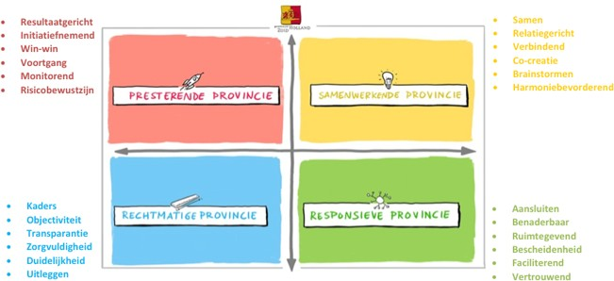

Het grootste deel van de eerder beschreven programmalijnen en bouwstenen passen bij een ‘samenwerkende provincie’ (in het gele kwadrant rechtsboven in het model). Want we zorgen voor meerwaarde in het proces van samenwerken, zodat de ambitie van (meer) agenderen en realiseren van flexwonen gerealiseerd wordt.
We trekken naar buiten om met gemeenten, maatschappelijke organisaties en andere partners in het veld in gesprek te gaan. We spelen een verbindende rol door het bij elkaar brengen van partijen, kennis, informatie en het delen ervan. De provincie heeft het overzicht van wat er in (en ook buiten) de provincie speelt; méér dan de gemiddelde gemeente heeft. We zoeken naar gerelateerde doelen van en met andere partners en spelen een ondersteunende rol. Evengoed neemt de provincie in het proces ook een regierol: we delen geslaagde praktijkvoorbeelden en stimuleren lokale partijen om in woonvisies en prestatieafspraken flexwonen te agenderen en realiseren. Hoewel we niet zelf presteren (bouwen/realiseren flexwoningen), monitoren we wel de voortgang van beleidsvorming en realisatie; in het eerste kwadrant.
Het perspectief van de responsieve provincie is eveneens van toepassing (in het groene kwadrant rechtsonder), dit gaat uit van de veerkracht en de maatschappelijke energie van de samenleving. We sluiten daarbij aan bij de beweging en urgentie die er al zijn, want we zien dat de behoefte aan tijdelijke woningen en tijdelijke huurcontracten toeneemt. Tenslotte zijn we ook de rechtmatige provincie omdat we een rol spelen in toepassing van regels, bijvoorbeeld bij de koppeling van de omvang van (regionale) woningbouwprogramma’s en de geraamde woningbehoefte, vergunningverlening en toezien op taakstelling statushouders. Daarnaast proberen we in ons programma juist eventuele belemmeringen van de provincie zelf weg te nemen om flexwonen te stimuleren en mogelijk te maken.
Hieronder staat het model van de provincie, ingevuld voor het programma flexwonen.
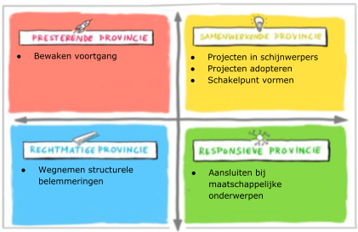

Begroting
Voor de jaren 2021 en 2022 kunnen we putten uit incidentele rijksgelden, bestemd voor de bevordering van Flexwonen: € 638.036
is geoormerkt voor flexwonen.

In de Lange Termijn Agenda (LTA) staat ‘dat de Provincie in Flexwonen een oplossing ziet voor het snel beschikbaar krijgen van woonruimten voor spoedzoekers en voor het snel inlopen van het woningtekort. Met Flexwonen wordt gedoeld op verschillende soorten tijdelijke huisvestingsoplossingen, waarbij men woont op basis van tijdelijke huurcontracten. Om Flexwonen te bevorderen wordt een programma Flexwonen opgesteld. In dit programma zal ook worden ingegaan op de inzet van het budget dat PZH van het Rijk heeft gekregen om Flexwonen te bevorderen’.

De eigen formatieve lasten en de inzet van de vliegende brigade bij flexwoonprojecten vallen buiten dit budget. Met de incidentele gelden die nog ter beschikking staan kunnen de in het uitvoeringsplan voorgestelde activiteiten in de jaren 2021 en 2022 worden uitgevoerd. De helft van het budget bestemmen we voor subsidie aan gemeenten om de realisatie van flexprojecten te bevorderen. Het andere deel wordt ingezet voor publicaties, communicatie en de inzet van kennisinstellingen. Van deze instituten wordt ondersteuning gevraagd bij masterclasses, expertmeetings, een leerkring en het opzetten van een regionaal matchsysteem van tijdelijk beschikbare locaties en verplaatsbare eenheden. Voor de jaren 2023 en 2024 dient aanvullend financiële dekking te worden gevonden. Voorgesteld wordt om in 2022, halverwege de looptijd van het programma een tussentijdse bestuurlijke evaluatie te houden over de inhoudelijke voortgang en de financiering van het programma flexwonen. De financiële consequenties zullen in de begroting voor 2023 een plaats moeten krijgen.

Tenslotte

Hieronder laten we twee foto’s (2021) zien van fotograaf Bram Tackenberg. Met toestemming van de fotograaf en geportretteerden. Deze 2 mannen wonen tijdelijk niet in een woning en zijn spoedzoekers Zij hebben zelf een dak boven hun hoofd geregeld en nemen vandaaruit deel aan de samenleving.
We laten deze foto’s zien zodat we niet vergeten wie de spoedzoekers zijn; de mensen die mogelijk geholpen zijn met bijvoorbeeld een flexwoning.

